附件2
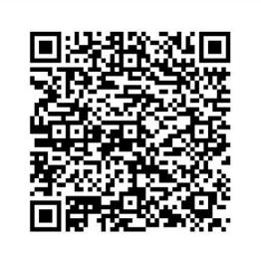
钉钉交流群

“供需荟”场景操作指引

浙江省科学技术厅编制
2022年11月

目 录
一、基本概况 3
1.背景意义 3
2.技术架构 3
3.组织体系 4
4.主要功能 5
5.操作流程 6
二、账号获取 8
三、平台登录 9
四、信息维护（法人机构管理员操作） 9
五、需求管理 14
1.需求提交（技转人员操作） 14
2.需求审核（法人机构管理员操作） 14
3.需求跟进（技转人员操作） 15
4.专家推送（技转人员操作） 16
5.项目登记（技转人员操作） 17
6.需求公开（法人机构管理员操作） 18
六、专家管理（法人机构管理员操作） 20
七、企业管理（法人机构管理员、技转人员操作） 21
八、绩效监测（科技管理人员操作） 23
九、钉钉端操作（各主体操作） 25
十、微信端操作（技术专家操作） 26

一、基本概况

1.背景意义
当前科技成果转化中介服务生态不够优化，技术转移机构和人员动力机制尚不健全，影响了产学研合作效率。“供需荟”着眼解决中小企业和山区26县企业实际技术、人才、资金等需求，通过体系化整合构建科技服务机构特别是高校院所技术转移机构体系，发挥技术转移人员主观能动性，帮助企业挖掘需求、供需对接、促成合作，配套性建立中介服务利益分享机制（不低于合作金额的5%）和贡献积分评价机制，持续将科技服务业做大做强，形成需求导向的产学研合作生态。

2.技术架构
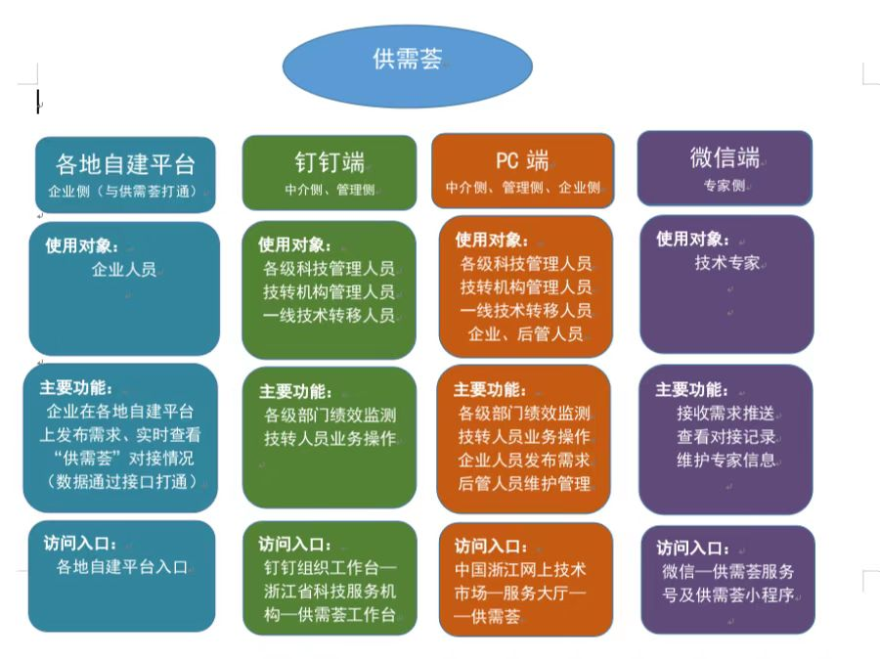
为方便技转人员操作，供需荟已开通钉钉端（钉钉组织为：浙江省科技服务机构）。系统在添加法人机构管理员及技转人员账号时会以钉钉消息发送邀请入驻信息，法人机构管理员及技转人员需点击“同意”即可进入供需荟钉钉组织。
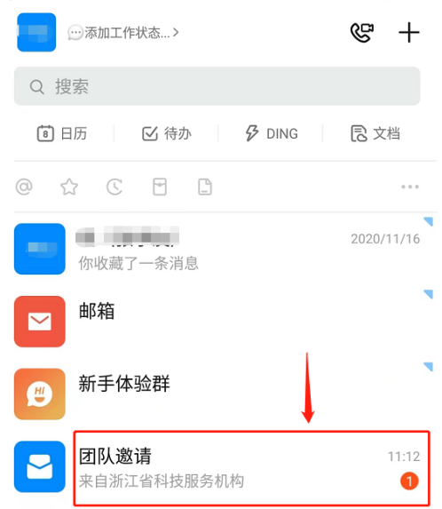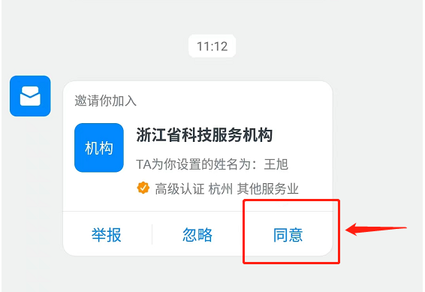
加入组织后即可在工作台使用小程序（供需荟工作台）进行操作，同时也可收到消息通知及时提醒操作。
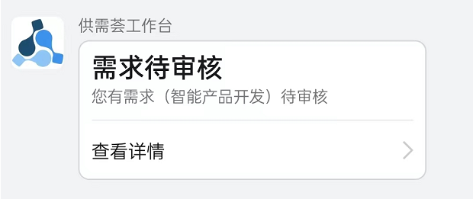

3.组织体系
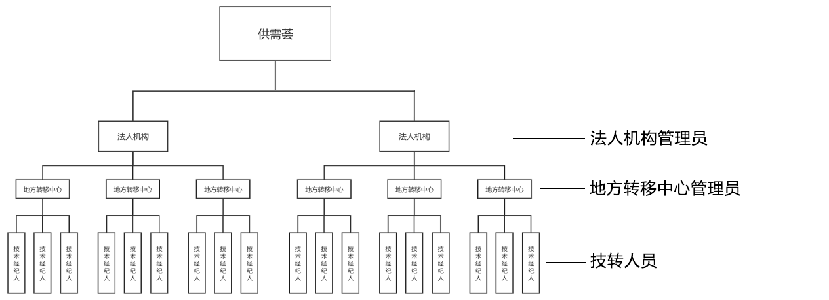
① 法人机构：有独立组织机构代码的技术转移机构。其管理员可维护机构内专家、地方转移中心信息、地方转移中心的技转人员管理。
② 地方转移中心：法人机构设立在省内各地的技术转移中心（法人、非法人）。其管理员可变更需求对接的技转人员，也可以技转人员身份对接需求。
③ 技转人员：即一线技术转移业务操作人，负责需求挖掘、需求确认、需求推送、需求落地形成合作项目。需注意：法人机构管理员手机号码与技转人员手机号码不能为同一个。

4.主要功能
一是体系管理。支持高校院所或社会化技术转移机构依托“供需荟”构建内部技转中心、地方研究院等节点体系，并对各个节点机构信息及其所属技转人员信息进行维护管理。
二是需求管理。支持企业或技转人员发布需求，支持技转机构揭榜需求、审核需求、传递需求、跟进需求，促成合作后上传合同和中介费兑付凭证，所有过程均留痕存证。
三是专家及企业管理。支持技转机构导入专家信息、将需求推送专家，支持专家维护自身信息、接收需求、揭榜需求，支持技转机构完善需求企业信息。
四是绩效监测。支持省市县三级科技管理部门、高校院所产学研管理部门实时监测本地区、本单位技转机构和人员绩效运行情况（包括摸排需求数、促成项目数、走访企业数等），形成相应的“贡献积分”，并将有关数据作为后续相关政策兑现依据（“贡献积分”是对技转人员绩效的量化评价，提交需求1个得2分；推送专家得1分；成功促成合作得5分）。
五是个性化功能。支持定制开发模块、增加个性维度，以满足不同地区、不同单位对技转机构或人员开展个性化维度监测。支持与各地自建平台进行接口打通，实现企业“一个入口”发布需求。

5.操作流程
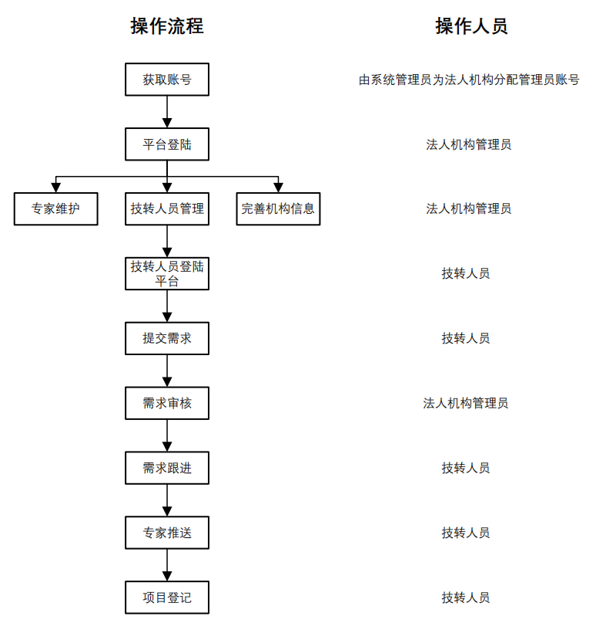

二、账号获取
法人机构管理员账号：各法人机构指定1名管理员，将相关信息（姓名、手机号码）提交给系统管理员（扫码加入钉钉群），由系统管理员创建。
技转人员（地方转移中心管理员）账号：由法人机构管理员创建。
科技管理人员账号：由各设区市、县（市、区）科技局指定1名负责产学研合作的管理人员，将相关信息（姓名、手机号码）提交系统管理员（扫码加入钉钉群），由系统管理员员创建。

三、平台登录
个人实名登录“中国浙江网上技术市场”（www.51jishu.com）。进入“服务大厅”。
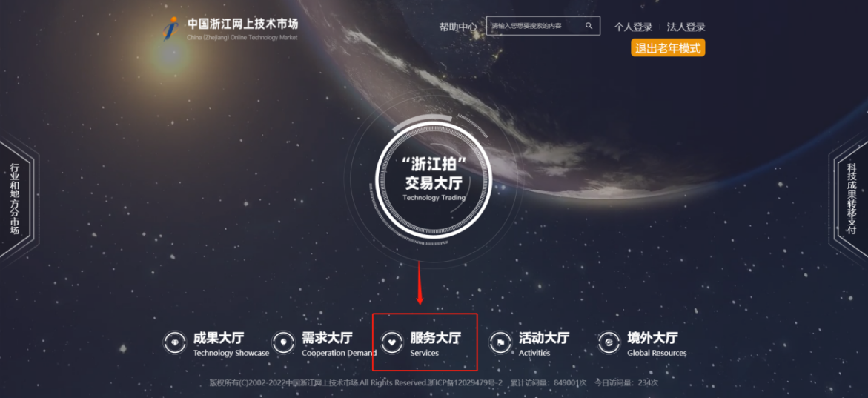
打开“服务大厅”页面后，将鼠标移动至“服务大厅”文字处，弹出的窗口点击“供需荟”，或者点击底部背景图也可进入供需荟子应用。
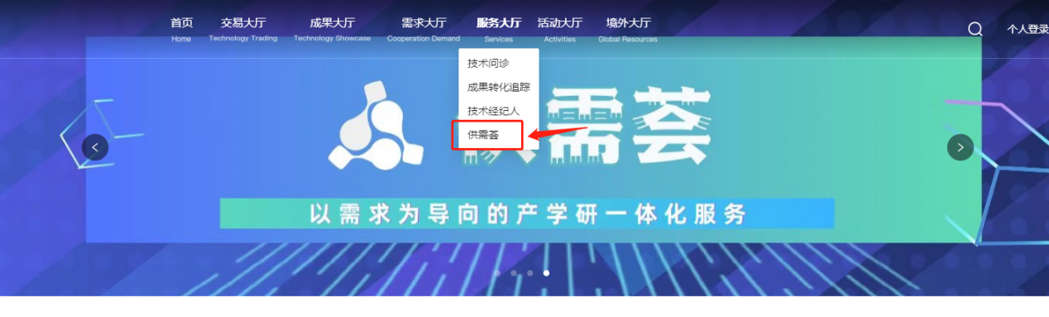

四、信息维护（法人机构管理员操作）
——机构信息维护
在首页点击角色边上的编辑按钮，进入法人机构信息编辑页面。
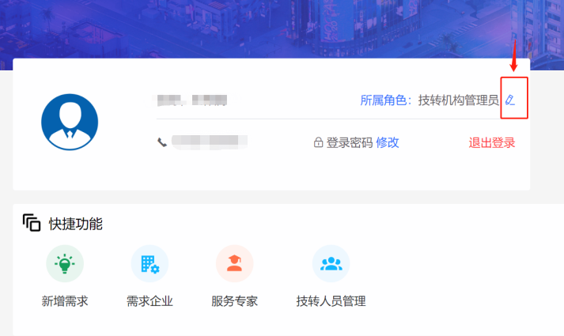
编辑页面可查看当前信息，点击“编辑”按钮进行信息修改。
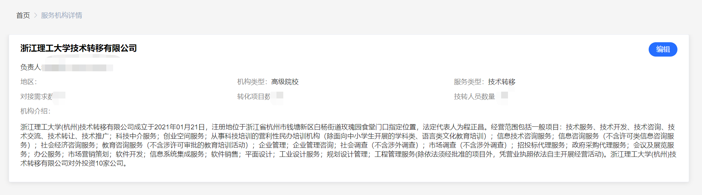
可修改机构类型、服务类型、最低中介服务费比例、机构简介、机构负责人等信息，确认无误后点击“确定”保存信息。其中，“最低中介服务费比例”是指通过供需荟撮合成交的项目，中介机构可获得的合同金额最低比例费用。
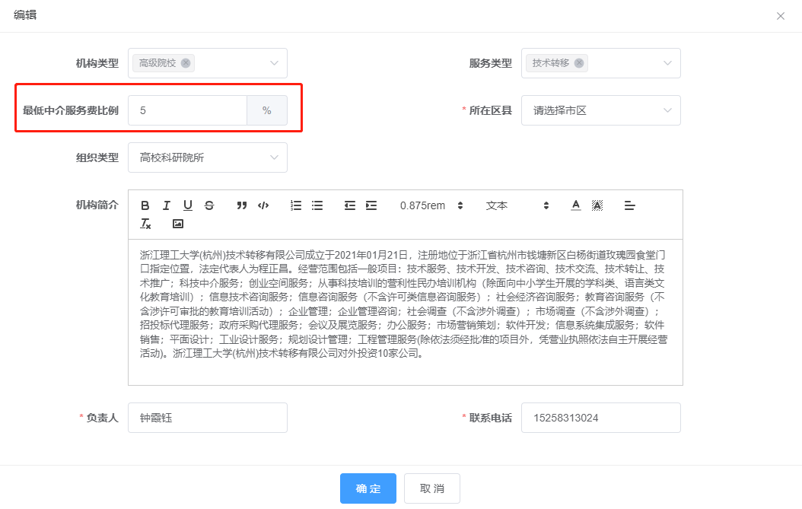
——技转人员信息维护
点击“技转人员管理”进入管理页面。
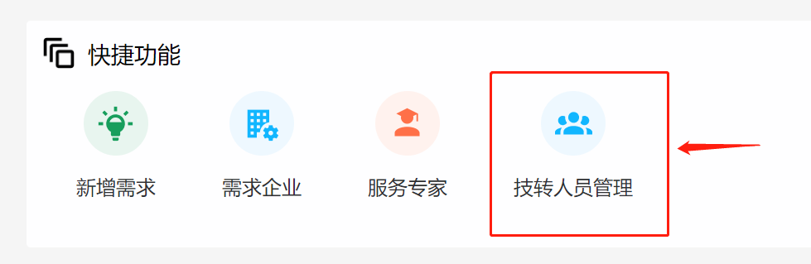
需要先维护各地方转移中心信息，再维护人员信息。点击“新增”按钮，弹出地方转移中心编辑窗口。
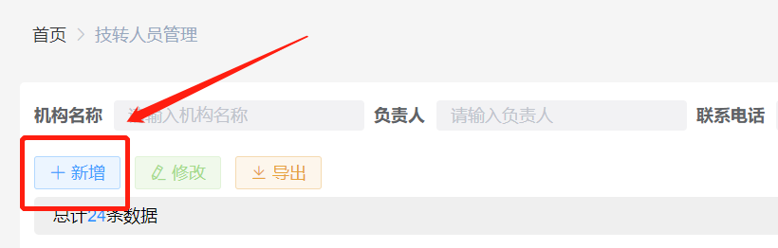
根据提示信息填写相关内容，例如分中心所在地为杭州市钱塘区，可参照如下填写，确认无误后点击“确定”提交即可。
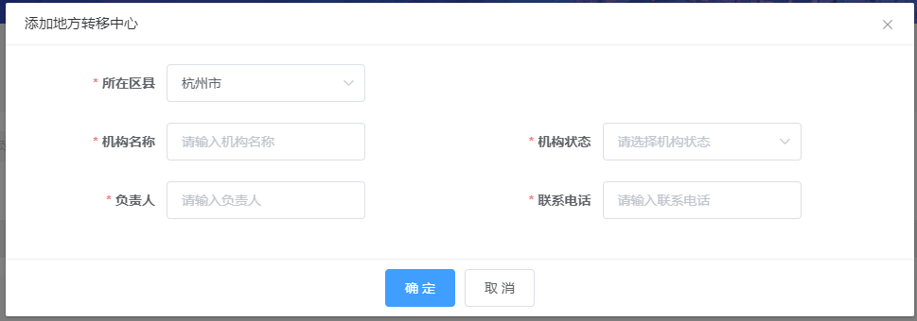
添加好地方转移中心，即可开始添加技转人员。点击操作栏的“员工管理”进行技转人员添加。
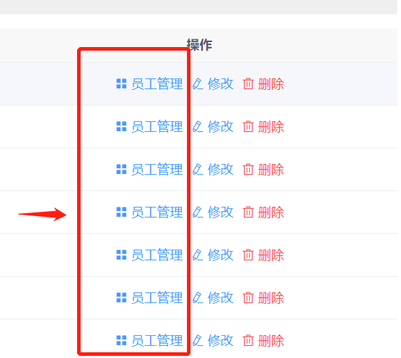
进入“员工管理”页面后点击“新增”弹出人员信息编辑窗口。
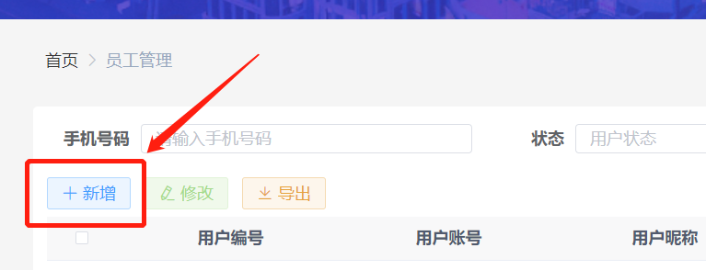
输入技转人员手机号、登录密码、归属部门（即上面创建的地方转移中心）、职位、用户昵称（即技转人员姓名），确认无误后点击“确定”添加人员信息。
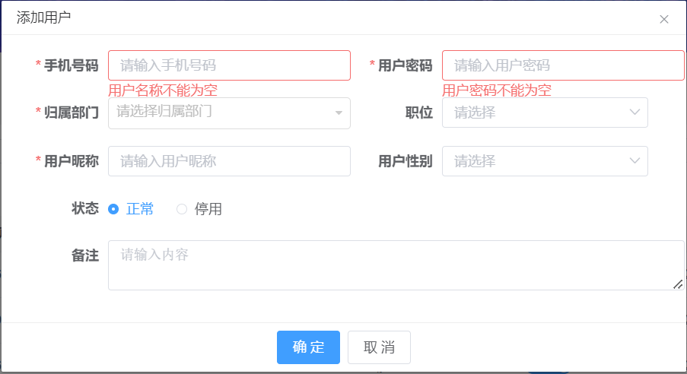

五、需求管理

1.需求提交（技转人员操作）
点击首页“新增需求”弹出需求新增窗口。
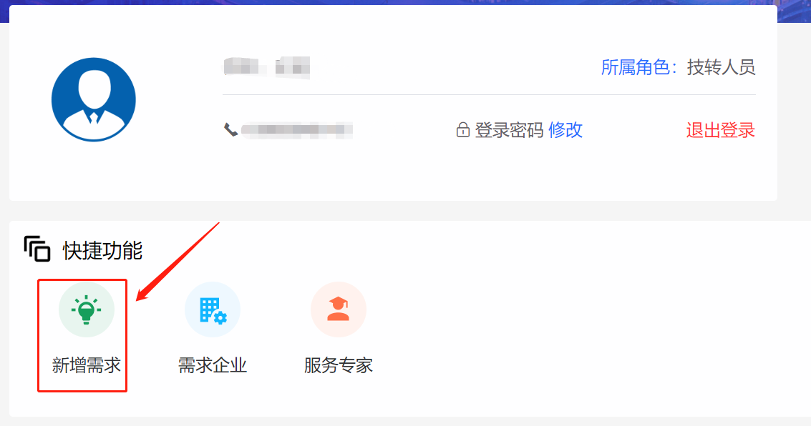
根据需求实际情况填写需求相关信息，点击“确定”即可提交需求。其中，“中介服务费比例”可根据实际情况自行设定，但要高于机构管理员设置的最低中介服务费比例。
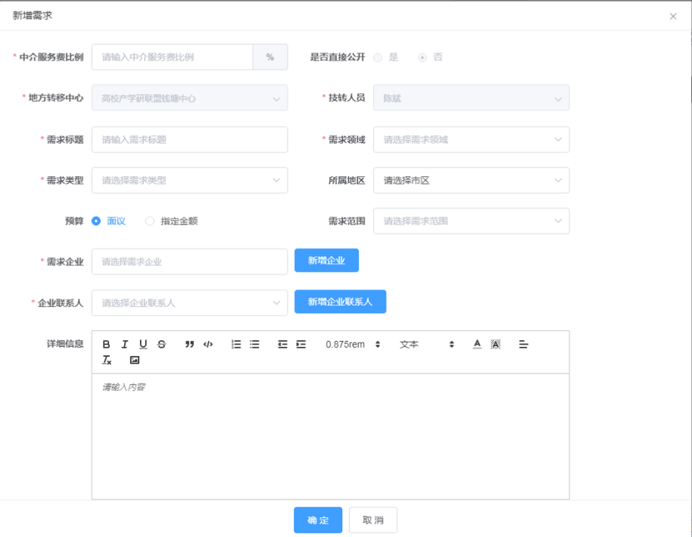

2.需求审核（法人机构管理员操作）
法人机构管理员需要将需求列表切换到“待审核”，然后点击“查看详情”按钮，进入需求详情页面。
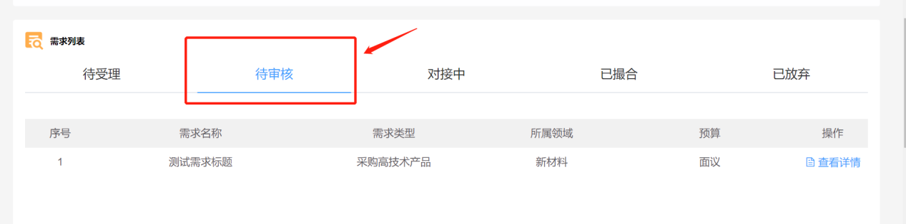
确认信息无误后，点击“审核”进行需求审核，可选择审核通过及“审核不通过”。
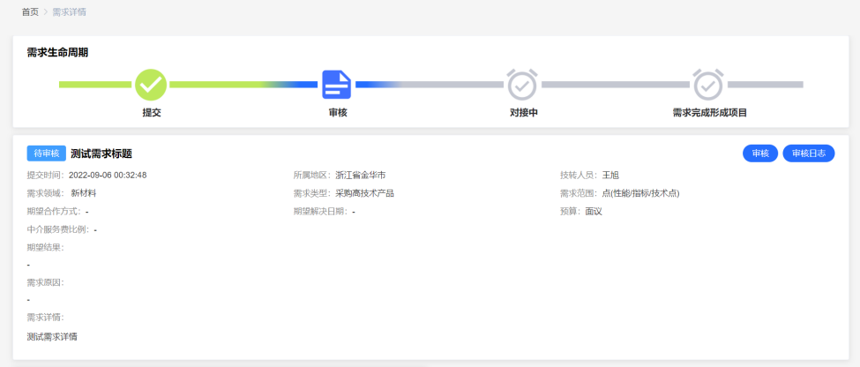

3.需求跟进（技转人员操作）
技转人员在需求列表的“对接中”列表可查看自己提交的需求，点击“查看详情”可打开需求详情页面。
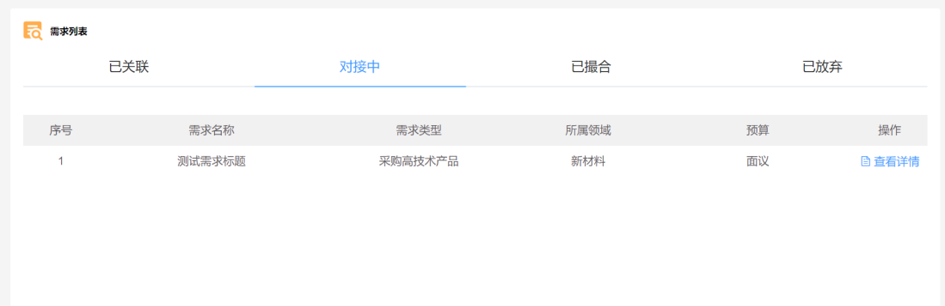
需求详情页面，可根据跟进情况编辑需求内容，可查看需求提出方信息，可新增需求跟进记录。在“需求跟进记录”处点击“新增”进行跟进记录录入。
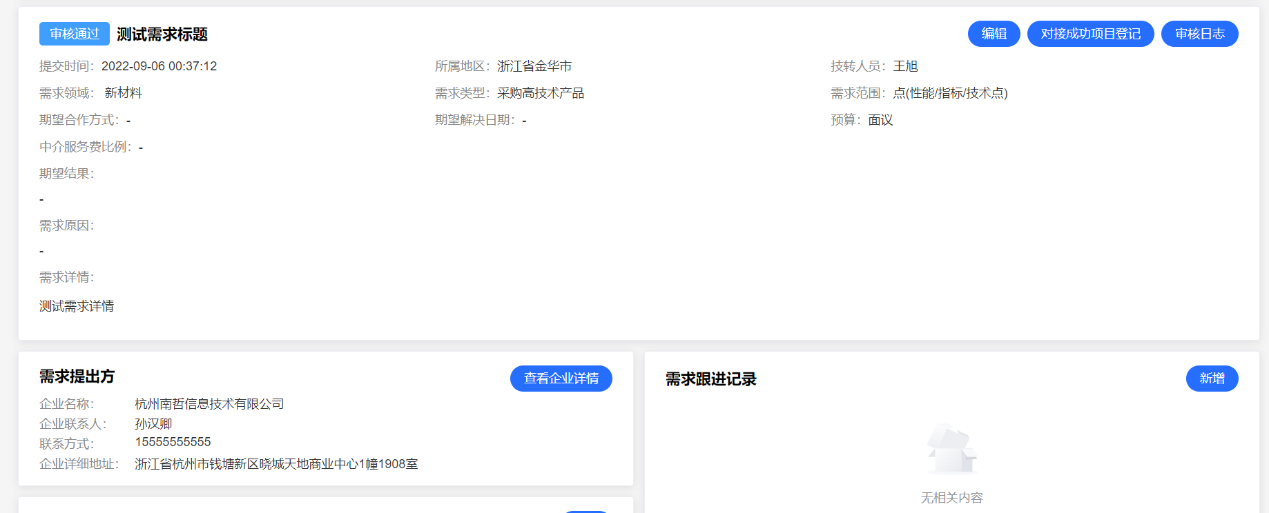
录入时需选择跟进类型、跟进时间，输入跟进内容，如有附件可上传附件，确认信息无误后，点击“确定”提交记录。
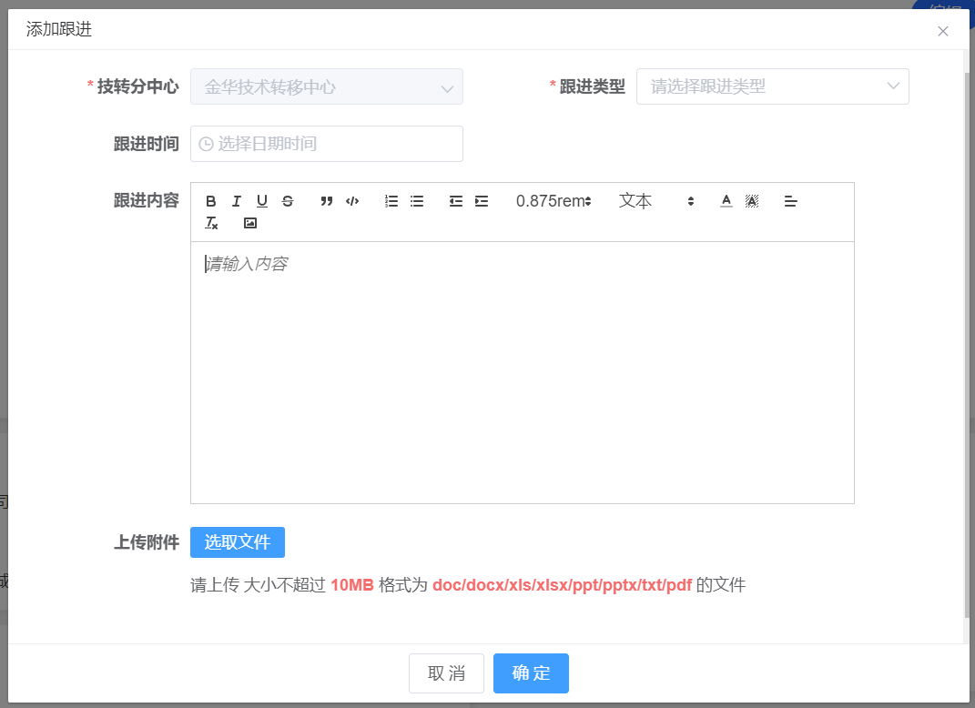
提交成功后即可看到刚提交的记录信息。
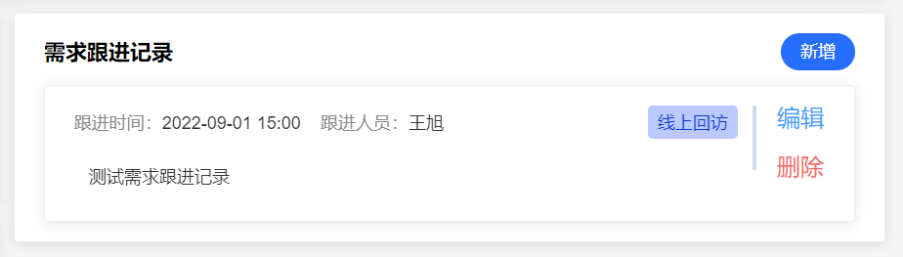

4.专家推送（技转人员操作）
专家推送只允许推送法人机构内维护的专家信息，且专家需求关注了公众号才能接收到信息推送。
在“专家推送记录”处点击“新增”进行推送窗口。选择需要推送的研究领域、推送范围，输入专家所属机构，搜索到专家后选择推送。
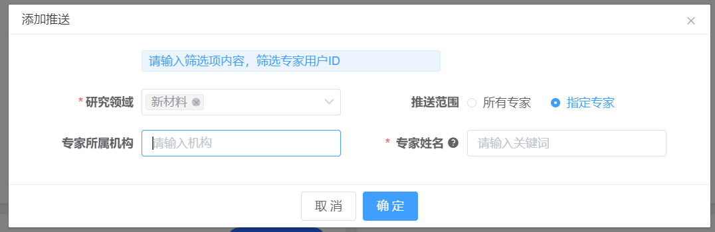

5.项目登记（技转人员操作）
成功促成合作项目后，在需求详情页面，点击“对接成功项目登记”进行项目信息录入，需输入项目名称、项目类别、项目金额、合同签订日期、项目负责人、项目组成员、承担单位、主体类型、合作方式、合同。确认信息无误后点击“确定”提交项目信息。
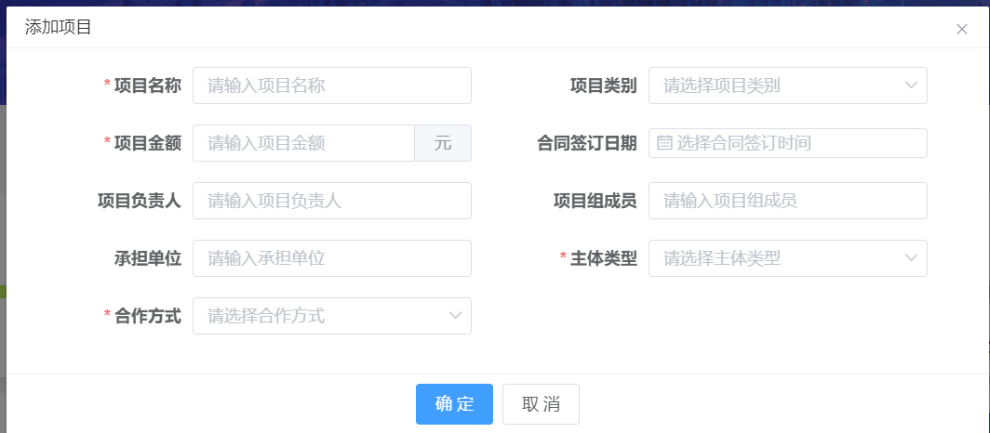
项目登记后，需求状态变为已完成。
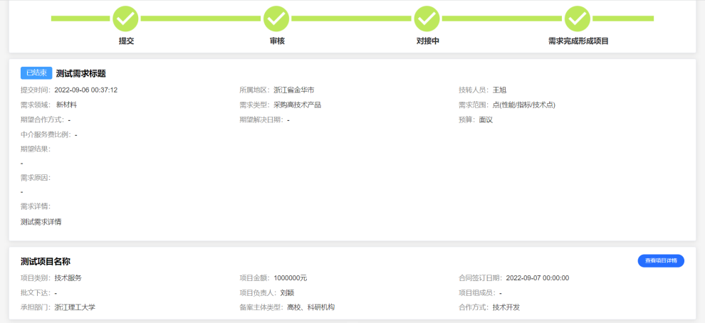

6.需求公开（法人机构管理员操作）
技转人员对接需求之后，若无法解决需求，可选择将需求公开给其他法人机构，其他法人机构可受理并对接需求。受理需求时需承诺给予一定费率的中介服务费（中介服务费率由需求公开方设置）。
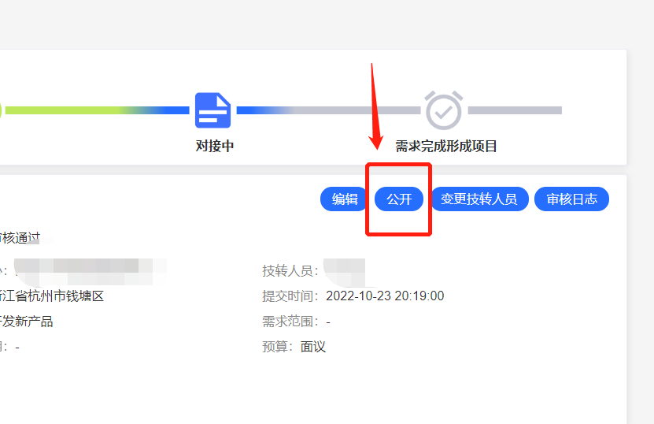
点击“公开”按钮
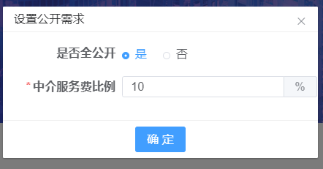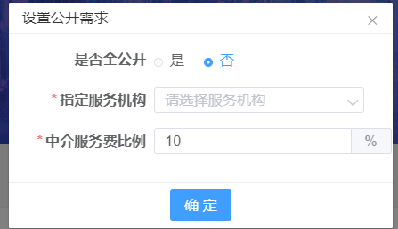
可选择“全公开”或者指定机构公开，并设置中介服务费比例
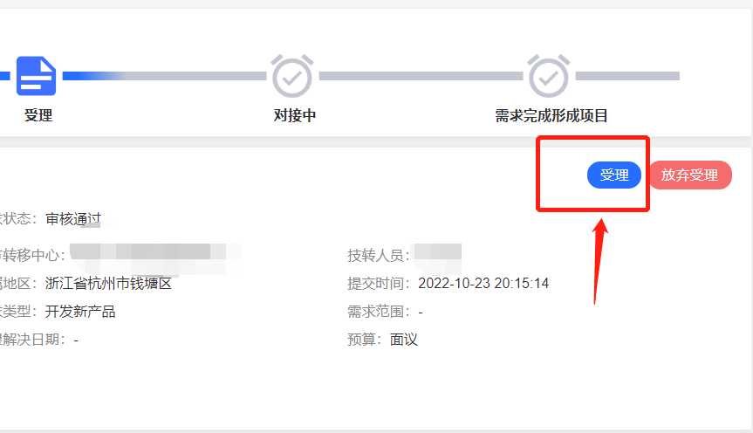
其他法人机构可点击“受理”来对接该需求
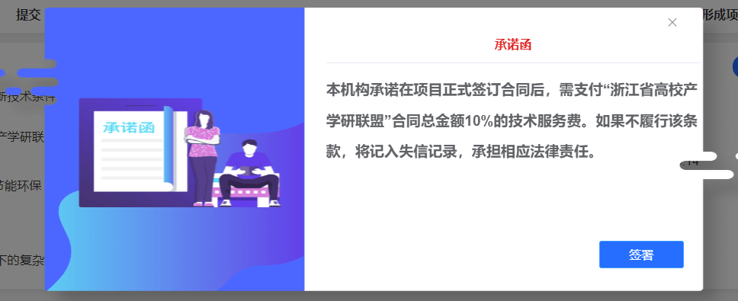
受理时需签署承诺函

六、专家管理（法人机构管理员操作）
在首页点击“服务专家”进入专家管理界面。
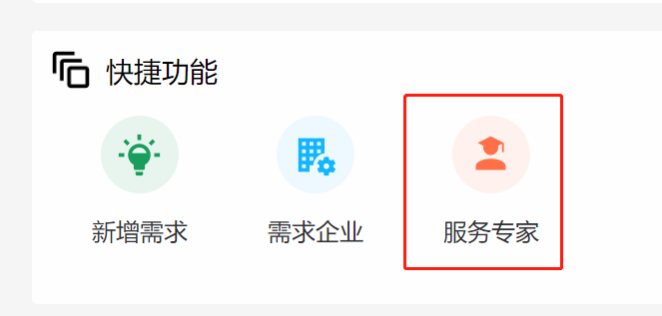
——专家维护。点击“新增”或“修改”将弹出窗口进行专家信息维护，需输入专家姓名、联系电话、个人简介等信息。
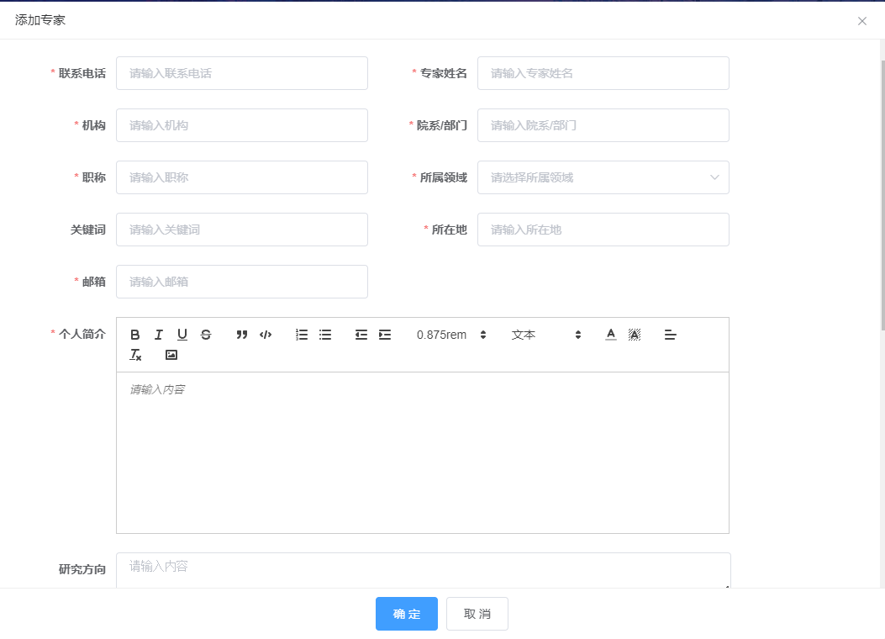
——查看专家。点击“查看”按钮进入专家详细介绍页面，可查看专家基础信息、科研成果信息、技术方案信息、专家跟进记录信息。
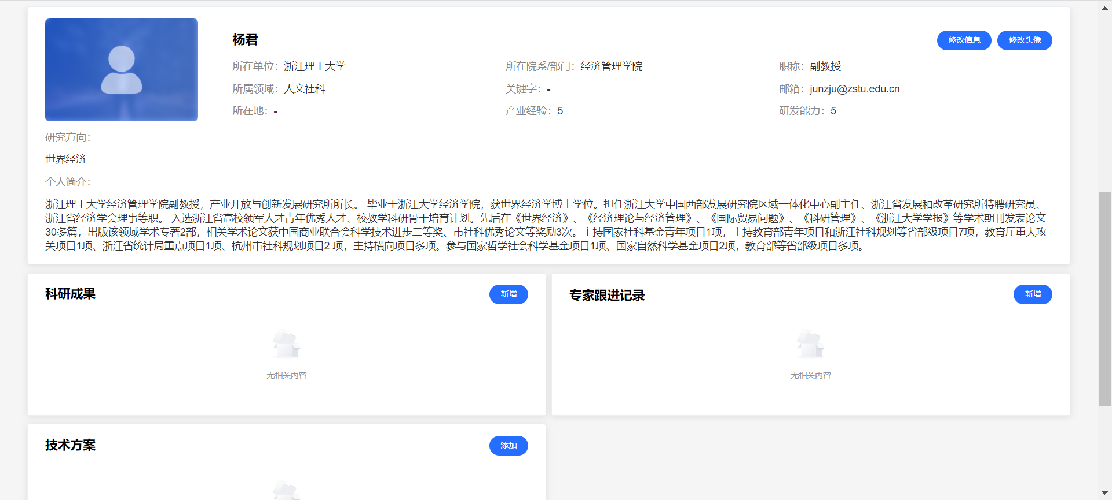

七、企业管理（法人机构管理员、技转人员操作）
点击“需求企业”进入企业管理界面。
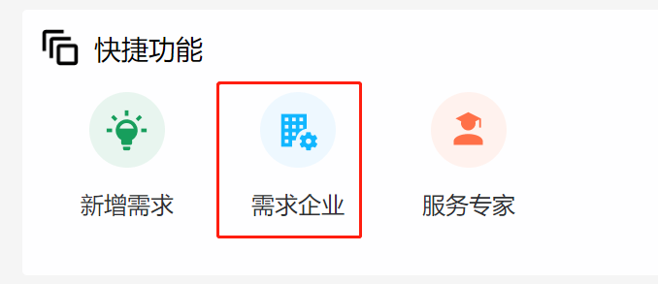
——查看企业信息。点击“查看”按钮可进入企业详情界面。
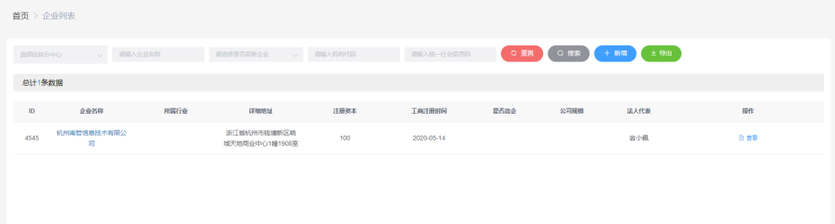
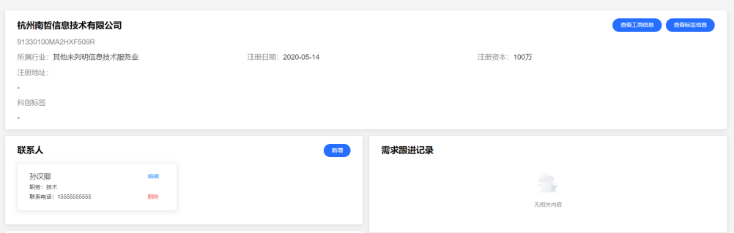

——新增企业。点击“新增”按钮，在弹出的窗口输入企业全称，然后点击“查询企业”即可搜索到企业全部工商信息，确认信息无误后点击“确定”即可提交企业信息。
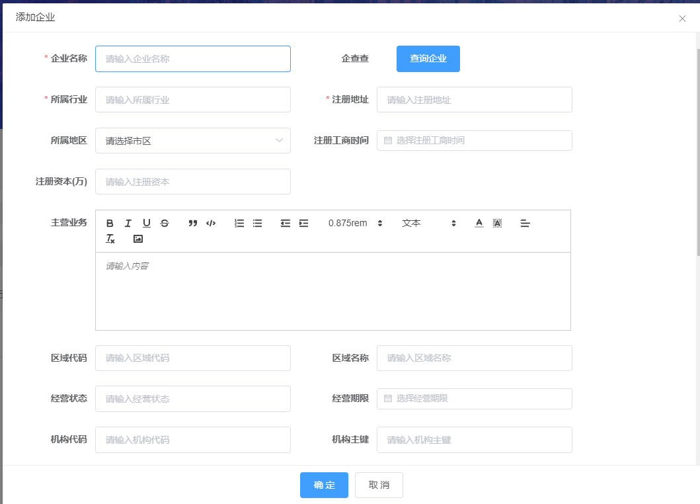

——添加企业联系人。在企业详情页面，联系人板块点击“新增”按钮，输入联系人姓名、职务、联系方式即可添加。
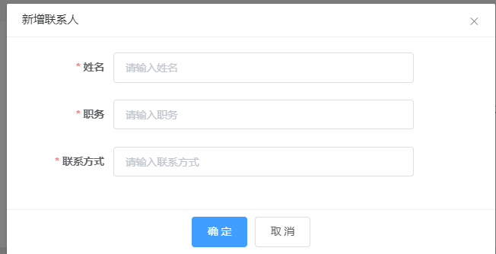

八、绩效监测（科技管理人员操作）
各级科技管理人员可以查看技转人员对接的所有数据情况，以及技转机构监测，地域监测，技转人员监测。省级科技部门可查看浙江省统计数据（含市级、区级）、市级科技部门可查看本市统计数据（含各区县）、区级科技部门只能本区统计数据。
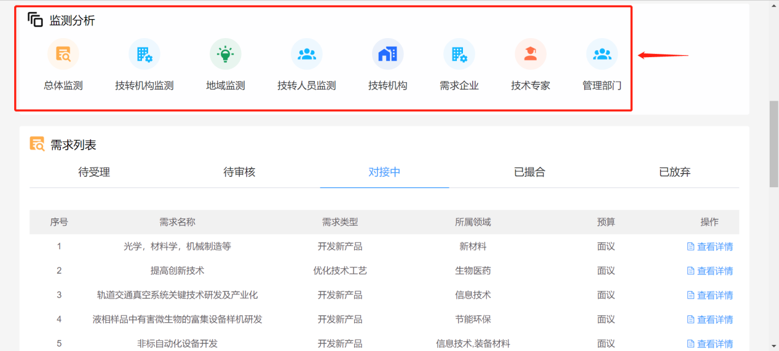
——技转机构监测。可以查看各法人机构的专家数量、技转人员数量、对接需求数量、成交项目数量、累计积分数。
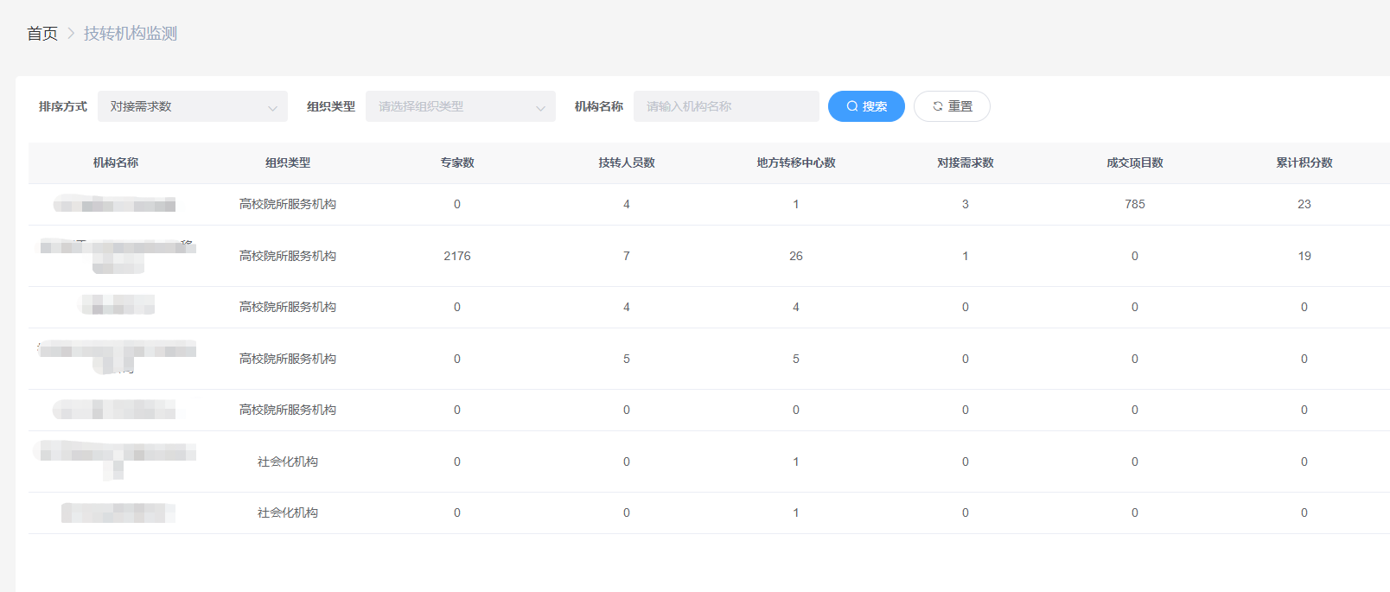
——地域监测。可以查看各地方转移中心的对接需求数、成交项目数、累计积分数。
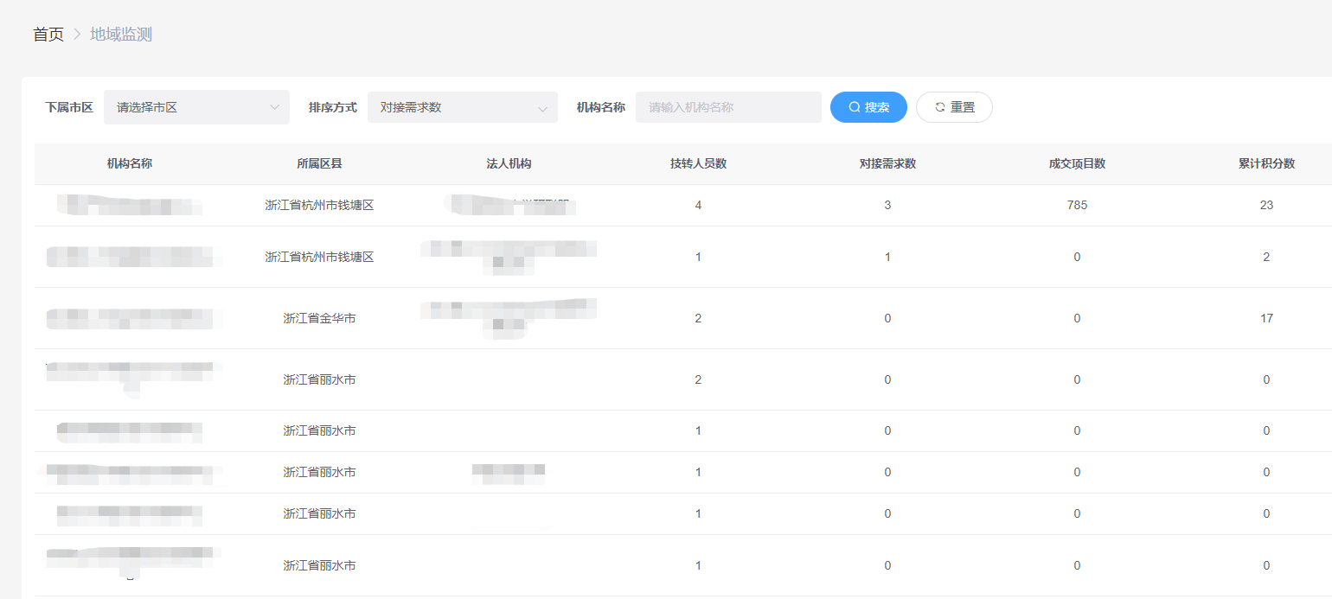
——技转人员监测。可以查看各技转人员的总积分、促成项目数、摸排需求数。
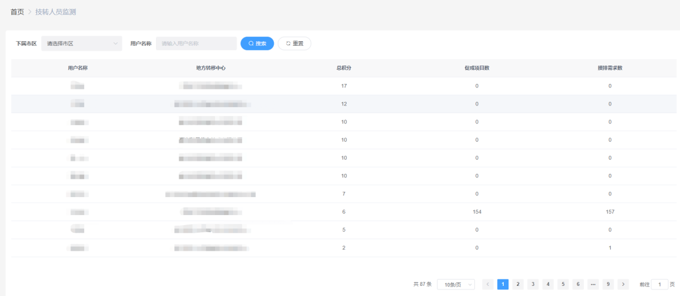

九、钉钉端操作（各主体操作）
点击“工作台”——选择“浙江省科技服务机构”——进入“供需荟工作台”
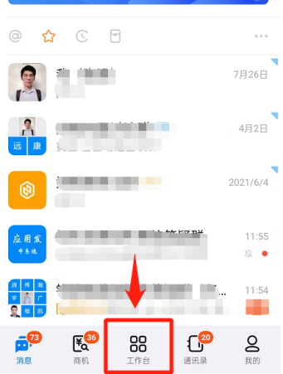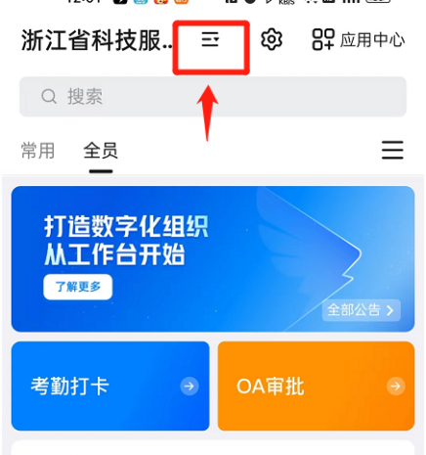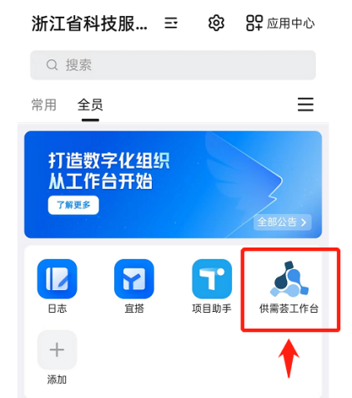
可选择手机号密码登录、钉钉账号一键登录，登录后功能操作方式与PC端类似。
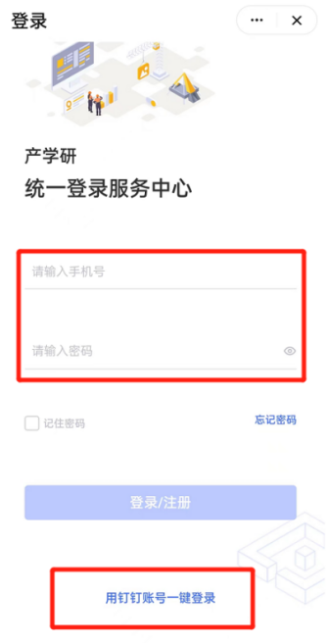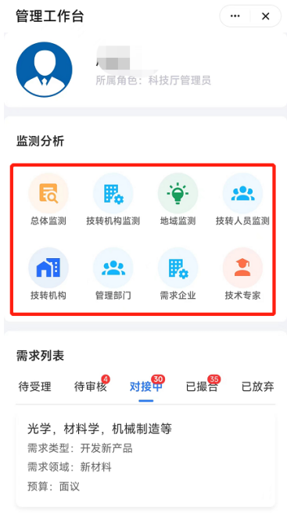

十、微信端操作（技术专家操作）
在法人机构管理员成功添加专家后，对应专家的手机号将收到一条邀请关注微信公众号（供需荟）的短信。
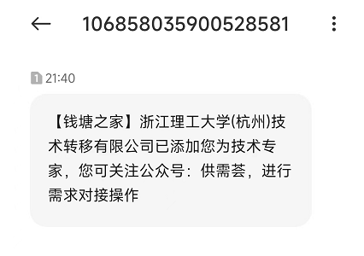
收到短信的专家即可在微信中搜索“供需荟”关键词，切换公众号页签，选择供需荟（事业单位），进入后请点击“关注公众号”进入公众号主页。
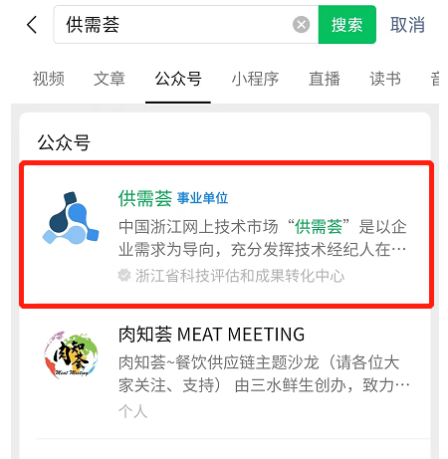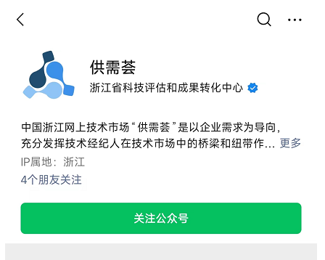
关注后将收到一条推送信息，请点击“前往绑定信息”进行个人信息与公众号的绑定操作。
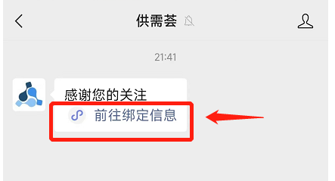
进入小程序页面，请先点击“一键登录”登录小程序。如弹出微信手机号授权界面，请点击“允许”。
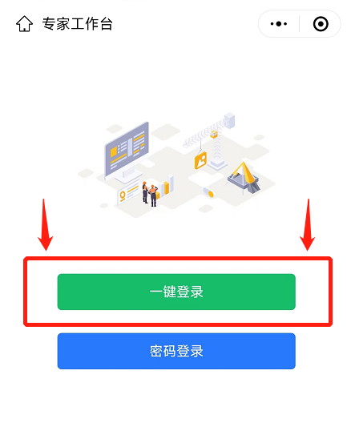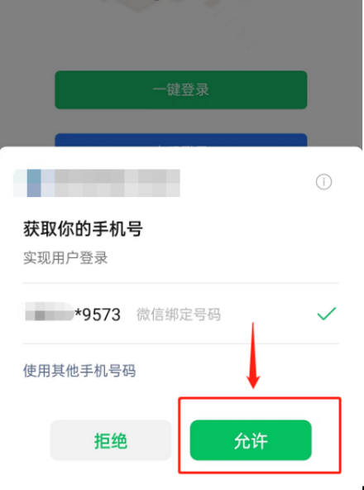
登录成功后即可进入专家工作台，如提示账号不存在，请联系法人机构管理员确认信息是否已被加入系统（加入系统的专家手机号必须与注册微信的手机号一致）。
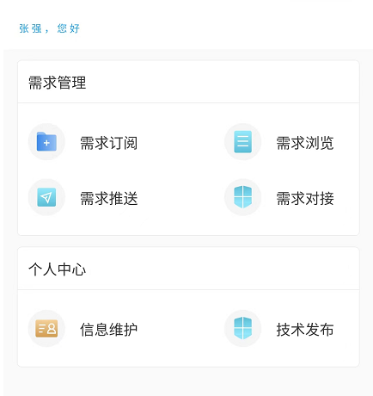
——修改个人信息
点击“信息维护”可修改个人信息。

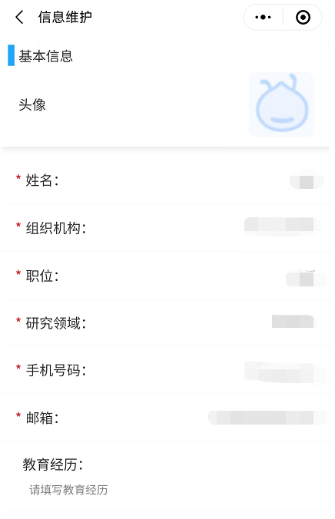
——管理个人技术
点击“技术发布”可管理个人的技术信息（技术指可用于产业落地的成果）。
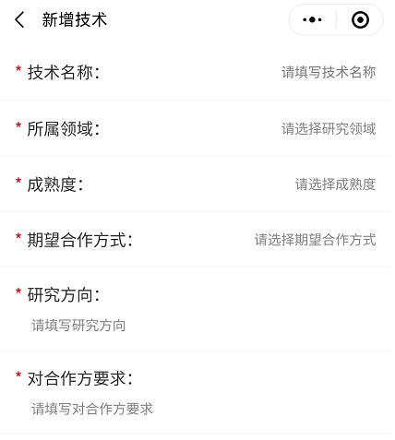

——需求订阅
可选择自己对口的领域进行订阅，订阅后系统将在每天下午四点推送相关领域的需求至供需荟公众号。
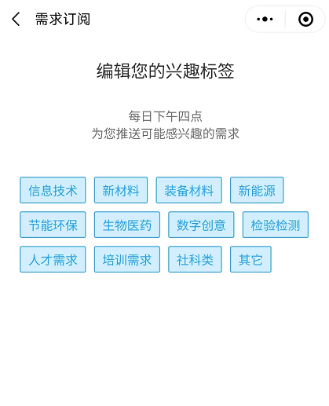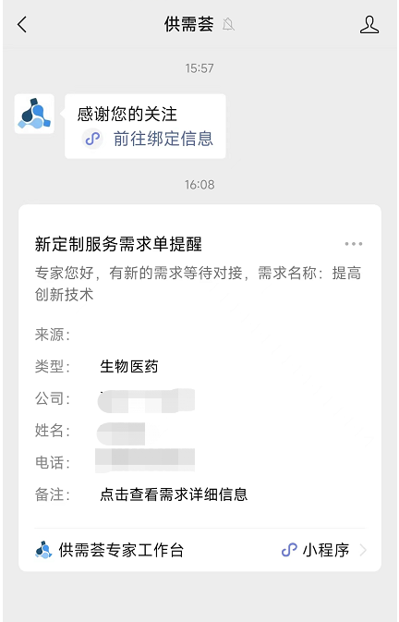
——需求对接
对于符合自己研究方向的需求，可点击需求详情页底部的“对接该需求”。对接后也可取消对接，或直接联系技术经纪人。
